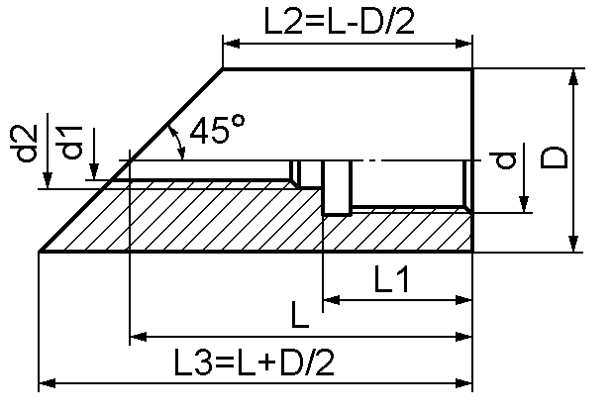
Рисунок 5 – Бобышка тип 5(под подвижный штуцер)

